Outbound API Recording & Validation 模組

- 專案定位
本模組旨在 統一管理對外部系統 API 的呼叫紀錄與回應檢核流程 。透過 AOP、六角架構 (Hexagonal Architecture) 與 EDA (Event-Driven Architecture) 的核心設計理念，在不侵入既有 Client 實作的前提下，提供一致且可觀測的管理能力。
核心目標：
- 完整紀錄：每次對外 API 呼叫，皆可追蹤 Request / Response / Exception。
- 策略化處理：依系統與 API 自動分流 Request / Response / Validator。
- 成功/失敗動態判定：支援動態定義每個 API 成功 / 失敗標準。
- 技術解耦：將 HTTP / Feign 細節封裝，避免滲入 Domain。

- 核心架構
本模組利用 AOP 攔截標註了特定註解的 Client 實作類，在 API 呼叫前後注入紀錄、驗證與事件發佈行為 。
整體流程概念圖：
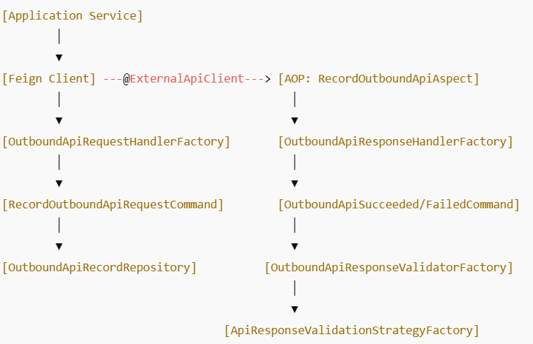
關鍵原則：
- Request / Response / Validator 分層清楚。
- 系統維度作為策略分流。
- AOP 統一攔截呼叫，並存取 ThreadLocal Context (ContextHolder)。

- 核心組件 (如: Annotation、Port、策略)

Annotation : @ExternalApiClient (身分證)
- 用途：
- 標註某個 Bean 為外部系統 Client
- 用於 Factory / AOP 選擇策略
- 使用規範：
- 標註在 Client 實作類，而非 Interface
- system 必須唯一，對應 Handler / Validator

- OutboundApiRequestHandlerPort
- 責任：
解析 AOP 攔截的方法參數，組裝 Request Command
- 範例用途：
- 解析方法參數
- 提取 Path、RequestBody
- 不負責：
- 實際呼叫 API
- Response / Exception 處理

- OutboundApiResponseHandlerPort
- 責任：
- 更新 Outbound API 呼叫紀錄。
- 收斂成功 / 失敗邏輯。
- 避免將 HTTP / Feign 細節滲入 Domain。
- 策略維度：
以 system 作為分流依據。

- OutboundApiResponseValidatorPort & Strategy
- 責任：
- 對外部系統回應進行檢核
- 成功放行，失敗拋出 Exception
- 策略維度：
可委派給不同 API 對應的 ApiResponseValidationStrategy

Strategy : ApiResponseValidationStrategy
- 概念：
針對每個 API 的成功 / 失敗判斷策略
- 兩層架構：
- OutboundApiResponseValidatorPort → 呼叫策略
- ApiResponseValidationStrategy → 各 API 自定義檢核

- Design Pattern 設計

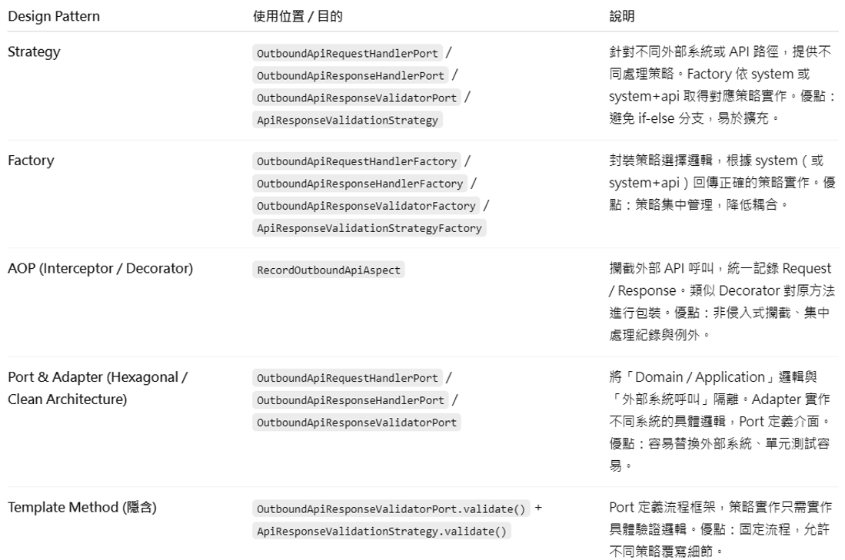

- 監控執行流程
- 攔截目標：
所有標註 @ExternalApiClient 的 Bean

- 流程：
- 解析階段：解析 Request 資訊並存入 OutboundApiRecord 紀錄表中 。
- 執行階段：執行原有的 API 呼叫方法 (proceed) 。
- 驗證階段：由 Validator 與 Strategy 進行回應檢核 。
- 完成階段 (EDA)：
- 成功：發佈成功事件，由 Handler 更新狀態為 SUCCESS 。
- 失敗：發佈失敗事件，更新狀態為 FAILED 並拋出 Exception 。
註. 使用 ThreadLocal 保存 Feign 上下文 (OutboundApiRequestInfo)

- 模組互動示意（文字版）
- Application Service → Feign Client（標註 @ExternalApiClient(system)）
- RecordOutboundApiAspect 攔截方法：
  - 使用 RequestHandlerFactory 解析 Request
  - 建立 OutboundApiRecord
- Proceed() 執行 Feign Client
- ValidatorPort → ApiResponseValidationStrategyFactory → 對應 API 驗證策略
  - 驗證成功 → ResponseHandlerFactory.handleSuccess()
  - 驗證失敗 → 拋出 CustomFeignException → ResponseHandlerFactory.handleFailure()
- ContextHolder 在流程最後清理

- 整合 Feign 的注意事項
- 使用 RequestInterceptor 注入 Token / Header
- Feign ErrorDecoder 可配合 Exception Mapper
- Response Validator 需放在 AOP proceed 後，才能正確解析 Response 物件
- 避免在 Feign Client 內直接拋 Exception → 攔截 AOP / Validator 層統一處理

